依教而评，以评促教
————八里台第一中学语文组教研
“教而不研则浅，研而不教则空”，对于教师而言，“教”与“研”相互促进，缺一不可。为了促进教师专业成长，打造精品课堂，我校每周二进行语文学科教研活动。 教研一开始，由吴旭明老师为大家带来展示课《古诗苑漫步》。整节课由“分门别类集古诗、声情并茂诵古诗、别出心裁品古诗、古诗典故知多少、春城无处不飞花”五部分组成，展示内容丰富，形式多样。
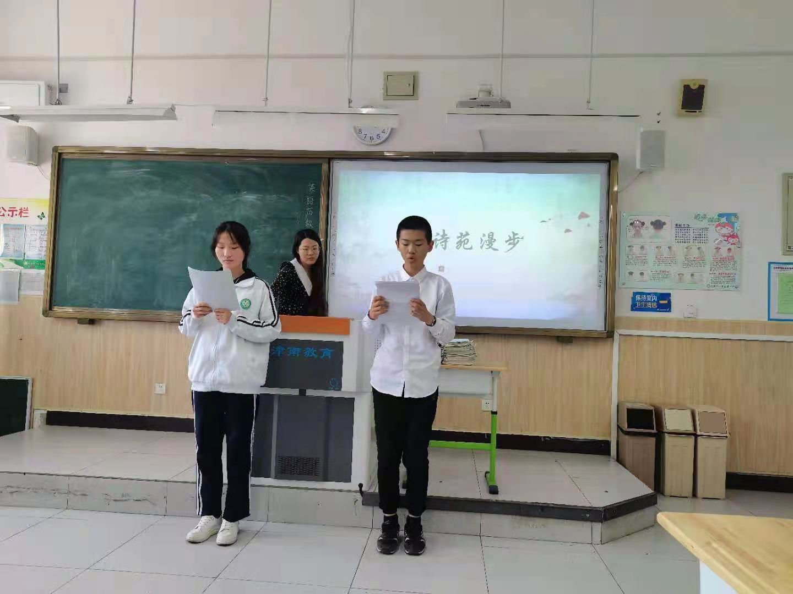
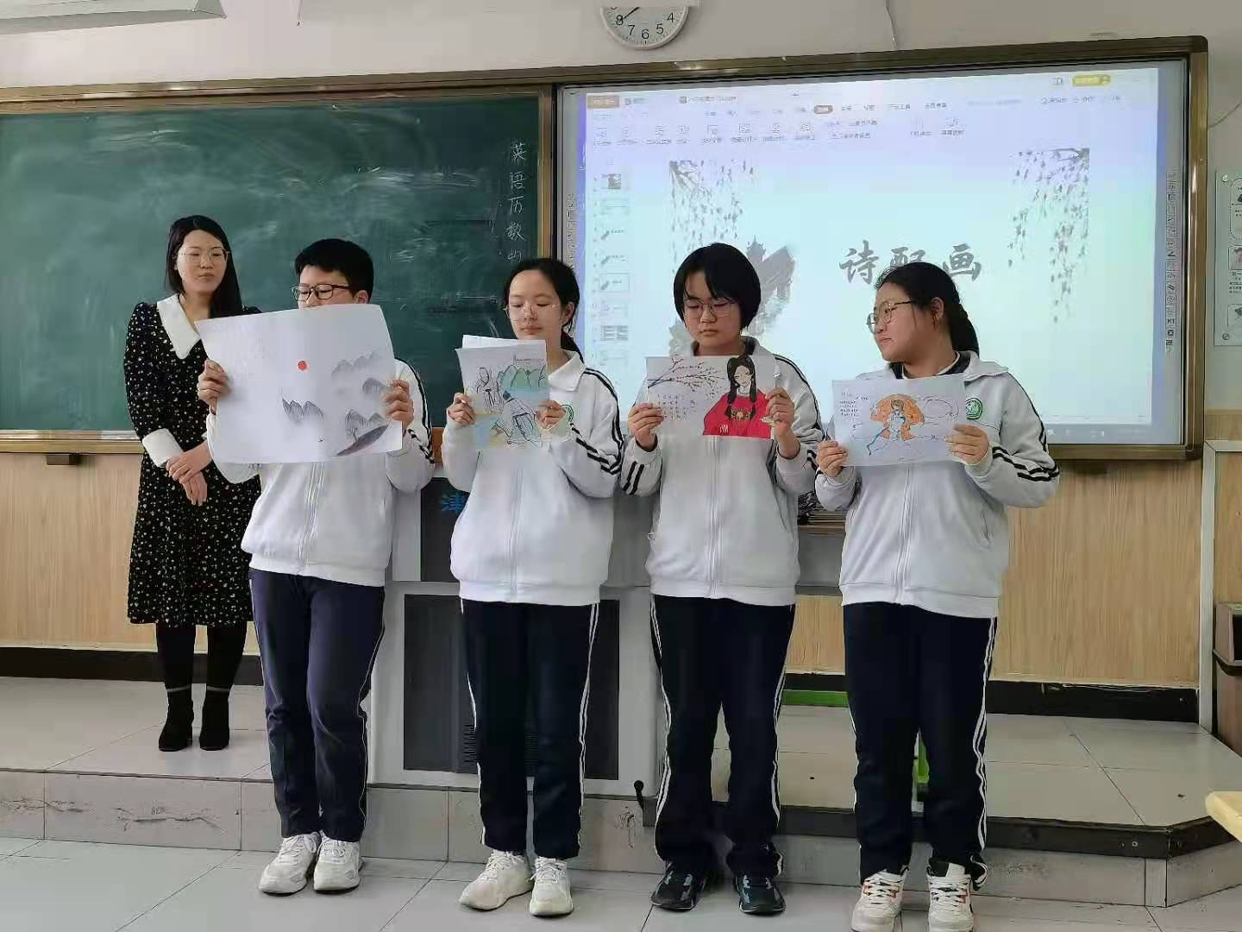
课堂充分发挥了学生的主体地位，学生们在搜集中学诗，在朗诵中背诗，在歌声、书画、舞蹈中品诗，在飞花令中用诗。“细雨沾衣看不见，闲花落地听无声”，学生在潜移默化中感受了诗意。 课后，由沈恩美校长和孙李娟老师组织全体语文教师进行评课。
在评课环节中，授课教师从教学思路、流程设计、教后反思等各方面进行说课。听课教师依次评课，各抒己见，点评精当。孙李娟老师提出:“学生是否真的从课堂中学到知识”是评价展示课的标准之一。授课教师可引导学生从“课内”向“课外”延伸，循序渐进，激发学生的学习兴趣，加入生生互动，提升学生参与度。孙老师的点评鞭辟入里，贴合教学。
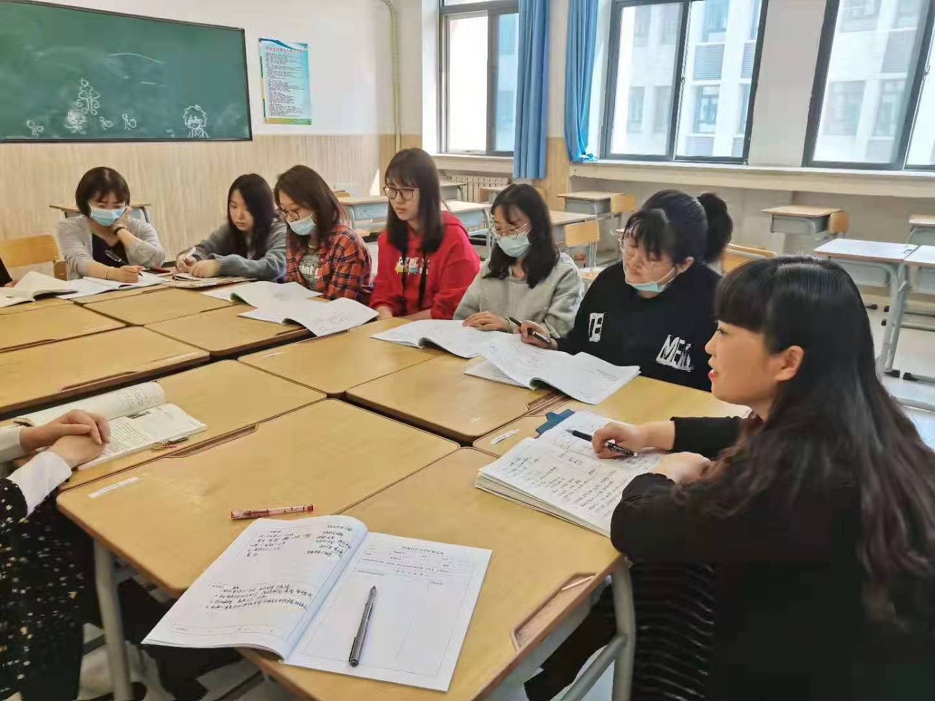
最后，沈恩美校长对展示课进行了精当的点评。沈校长指出:青年教师要勇于尝试不同课型，在尝试中磨练和提升自己。“善学，勤问，乐思，创新”，对于诗词鉴赏类的展示课，也要抓牢“听说读写”，充分发挥教学机智，调动全体学生。沈校长的一番点评深入浅出，由“一堂课”延伸到“同类课”，为教师们的后续教学指明了方向，使大家受益匪浅。
教育是一场终身修行，而教研则是一场富有诗意的旅行，“依教而评，以评促教”，我们永远在路上。

